Государственная поддержка инвестиционной деятельности в Самарской области осуществляется в соответствии с Законом Самарской области от 16.03.2006 № 19-ГД «Об инвестициях и государственной поддержке инвестиционной деятельности в Самарской области» путем улучшения инвестиционного климата и непосредственного (прямого) участия государства в инвестиционной деятельности.
Организация, реализующая инвестиционный проект на территории Самарской области, может рассчитывать на различные формы государственной поддержки в соответствии с действующим региональным инвестиционным законодательством, которое гарантирует равную защиту прав, инвесторов и имущества инвесторов.

Организации, реализующие инвестиционные проекты на территории Самарской области, могут воспользоваться государственной поддержкой на всех стадиях и этапах реализации проектов.
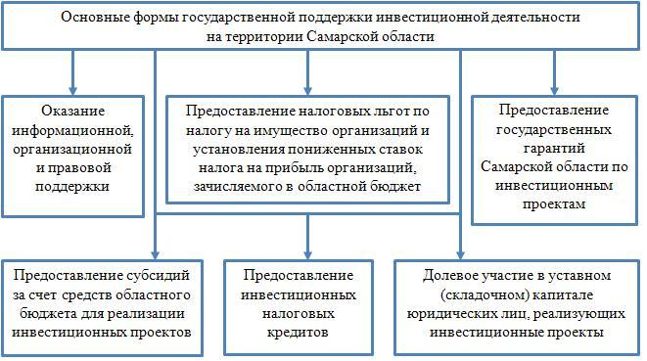
На этапе принятия инвестором решения об открытии бизнеса инвесторам оказывается информационная, методическая и консультационная помощь, в том числе по подбору свободных производственных площадок и земельных участков, имеющихся на территории региона.
Также предусматривается возможность заключения инвестиционных меморандумов между Правительством Самарской области и инвесторами, реализующими инвестиционные проекты стоимостью 650 млн. рублей и более. В соответствии с инвестиционным меморандумом инвестору устанавливается режим наибольшего благоприятствования в период реализации инвестиционного проекта и назначается государственный куратор. Инвестиционный меморандум заключается на период окупаемости инвестиционного проекта, но не более чем на семь лет.
На этапе реализации инвестиционных проектов на территории Самарской области региональное законодательство предусматривает:
- предоставление на конкурсной основе государственных гарантий Самарской области по инвестиционным проектам;
Целью предоставления государственных гарантий является обеспечение обязательств по возврату заемных денежных средств, привлекаемых для осуществления инвестиционной деятельности. Государственные гарантии Самарской области предоставляются при условии, что срок возврата заемных средств, привлекаемых для реализации инвестиционных проектов, не превышает семи лет.
- долевое участие Самарской области в уставном (складочном) капитале юридических лиц, реализующих инвестиционные проекты в соответствии с действующим федеральным и региональным законодательством. Данный механизм является основой реализации государственно-частного партнёрства в долгосрочных проектах по развитию транспортной, инженерной, коммунальной инфраструктуры региона.
- предоставление субсидий на безвозмездной и безвозвратной основе инвесторам - производителям товаров, работ, услуг (за исключением производителей сельскохозяйственной продукции агропромышленного комплекса Самарской области) в целях возмещения затрат, понесенных инвестором в ходе реализации инвестиционного проекта.
Существует несколько направлений по которым возможно предоставление субсидий инвесторам-производителям товаров, работ, услуг:
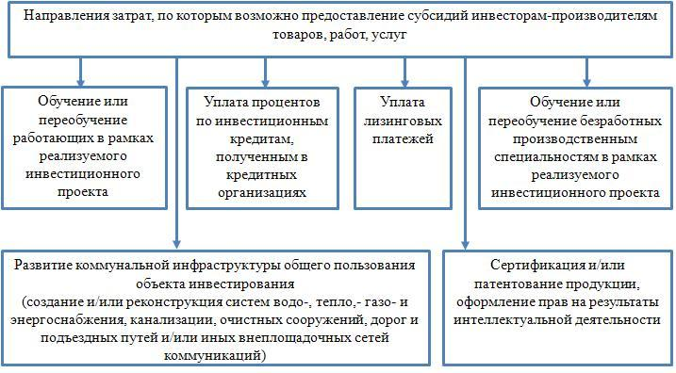
Субсидии носят компенсационный характер и предоставляется на конкурсной основе в соответствии с критериями эффективности реализуемых инвестиционных проектов и предоставляются в случаях и в пределах объема средств, предусмотренных законом Самарской области об областном бюджете на соответствующий финансовый год и плановый период.
На этапе завершения инвестиционных проектов государственная поддержка инвесторов, реализующих инвестиционные проекты по приоритетным видам экономической деятельности на территории Самарской области, осуществляется в форме льготного налогообложения в виде:
1) освобождения от уплаты налога на имущество, создаваемого или приобретаемого в ходе реализации проекта, организаций, осуществляющих инвестиционный проект стоимостью до 100 млн. рублей на срок 2 года, от 100 до 500 млн. рублей - на 4 года, от 500 млн. рублей и выше - на 5 лет. Данная льгота действует в отношении имущества, созданного или приобретенного в ходе реализации инвестиционного проекта и предназначенного для его реализации, с месяца постановки имущества на бухгалтерский учет в качестве объекта основных средств.
2) понижения ставки по налогу на прибыль, получаемой от реализации проекта и зачисляемой в областной бюджет, до 13,5 процентов, при условии стоимости инвестиционного проекта от 100 млн. рублей и более на день обращения инвестора в налоговые органы. Для организаций-инвесторов, осуществляющих на территории Самарской области инвестиционные проекты стоимостью от 100 до 500 млн. рублей устанавливается пониженная ставка налога на прибыль организаций на срок 4 года, от 500 млн. рублей и выше - на 5 лет. Данная льгота действует в отношении прибыли, полученной от реализации товаров (работ, услуг) в результате осуществления инвестиционного проекта с начала отчетного периода, в котором получена прибыль от реализации инвестиционного проекта, определяемая по данным налогового учёта.
Льготное налогообложение применяется при представлении в налоговый орган заявления налогоплательщика в письменной форме с приложением бизнес-плана, согласованного с министерством экономического развития, инвестиций и торговли Самарской области. Согласование осуществляется на основе приказа министерства экономического развития, инвестиций и торговли Самарской области от 30.03.2007 № 6 «Об утверждении порядка согласования бизнес-планов инвестиционных проектов организаций, претендующих на государственную поддержку в форме налогообложения, на территории Самарской области».
Процедура получения права на применение льготного налогообложения:
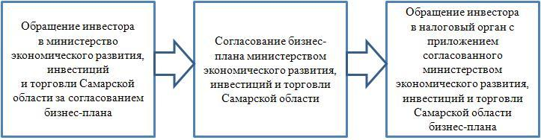
Помимо существующих форм поддержки в Самарской области значительное внимание уделяется формированию институтов развития, способствующих реализации инвестиционных проектов.
Так, в 2008 году в Самарской области создано ОАО «Корпорация развития Самарской области», учредителями которого выступили Самарская область и государственная корпорация «Банк развития и внешнеэкономической деятельности (Внешэкономбанк)».
Основными направлениями деятельности Корпорации является как прямое участие в реализации инвестиционных проектов, так и создание общих структур с инвесторами, реализующими инвестиционные проекты транспортной, дорожной, энергетической, коммунальной, социальной и экологической инфраструктуры, серьёзных инновационных проектов в промышленности, коммуникационном и информационном секторе, сельском хозяйстве.
Одним из перспективных направлений для привлечения инвесторов в регион является государственно-частное партнерство. С целью создания условий для привлечения внебюджетных инвестиций для реализации проектов развития инфраструктуры экономики и социальной сферы региона в нашем регионе принят Закон Самарской области от 02.07.2010 № 72-ГД «Об участии Самарской области в государственно-частных партнерствах».
Указанный Закон предусматривает участие Самарской области в проектах, основанных на принципах государственно-частного партнерства, в форме имущественного участия (предоставление инвесторам земельных участков в безвозмездное срочное пользование или на условиях аренды, на условиях аренды или в доверительное управление имущества, на условиях долевого участия в уставном капитале открытых акционерных обществ имуществом), а также в форме финансового участия (предоставление бюджетных инвестиций, субсидий, оплата государственных контрактов и иные формы бюджетных ассигнований).

